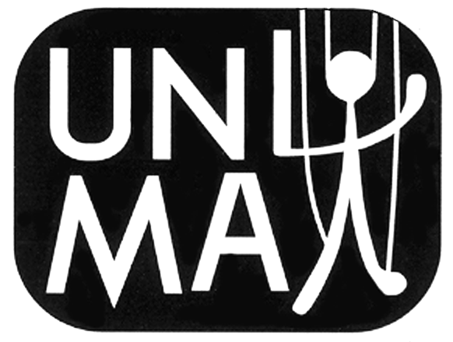

Το Ελληνικό Κέντρο της Διεθνούς Ένωσης Κουκλοθεάτρου UNIMA και η «ΤΕΧΝΟΠΟΛΙΣ» του Δήμου Αθηναίων συνδιοργανώνουν για δεύτερη χρονιά διήμερο εκδηλώσεων για τον εορτασμό της Παγκόσμιας Ημέρας Κουκλοθεάτρου το Σάββατο 23 και την Κυριακή 24 Μαρτίου 2013.
Στα πλαίσια των εκδηλώσεων θα πραγματοποιηθεί έκθεση με θέμα:
"Η θεατρική μάσκα"
Παλαιοί Φούρνοι
Σάββατο και Κυριακή 12:00 – 21:00
O Γρυπάρης Φαέθων, η Καποκάκη Εμμανουέλα, ο Μονοκάνδυλος Αλέξανδρος, ο Παπαχρήστου Σπύρος ο Ποντικάκης Μάνος, ο Σαρρής Τάκης και η Φωκά Μάρθα εκθέτουν μάσκες που ζωντάνεψαν σε θεατρικές και κουκλοθεατρικές παραστάσεις παιδιών ή ενηλίκων.

